**违纪学生信息导入**

1. 界面标签“导入学生信息”，改为“违纪学生信息导入”。图1
2. “学生成绩信息导入模板下载”改为“违纪学生信息导入模板”。图1

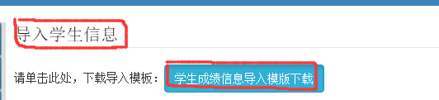

图1

1. 删除“返回”按钮。
2. 导入模板已修改，excel读取起始行，应作相应调整。
3. 导入成功后，应显示“导入成功N条数据，请在违纪学生信息查询菜单处查询。”N为导入成功条目数。下图为现在的成功后的效果。图2

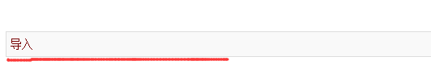

图2

1. 违纪日期、处分日期加格式验证，必须为有效日期，必须为yyyy-MM-dd的格式。现有导入后内容不正确的问题。如图3



图3

1. 处分原因、处分级别、处分文号，加长度验证。长度分别应小于256、20、32位。
2. 规范代码命名，多写注释。

**违纪学生信息查询**

1、“处理学生所在学院”以外其他查询条件，也和“处理学生所在学院”保持样式一致。

2、处理学生学号、处理文号、处理日期，都不能查询。

3、处分原因内容过多，调整显示样式，其他列不保持不换行。现情况如图4

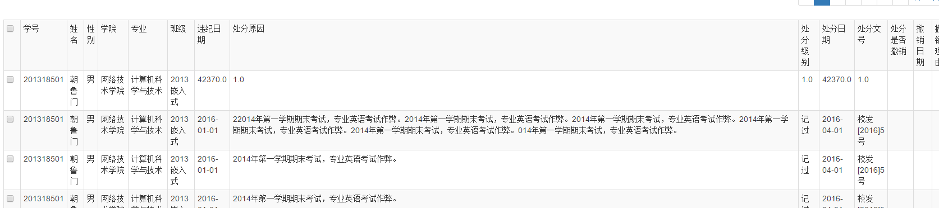

图4

4、表格的标题用<th>,不要用<td>

5、删除第一列，就是把checkbox去掉。

**违纪撤销申请**

1. 当点击查询后，不应该跳到违纪学生信息查询界面。
2. 处理学生学号、处理文号、处理日期，都不能查询。
3. “处理学生所在学院”以外其他查询条件，也和“处理学生所在学院”保持样式一致。
4. 暂去掉导出功能。
5. 点击分页，不应该跳到违纪学生信息查询界面。
6. 处分原因内容过多，调整显示样式，其他列不保持不换行。现情况如图4
7. 表格的标题用<th>,不要用<td>
8. 选择框用radio,不要用checkbox,因为一次只能选一个。
9. 不选择或多选择后，弹出提示框的样式有问题，应使用sweetalert的弹出框。并内容改为“请选择一条需要撤销的违纪记录”
10. 申请撤销违纪后，如果被退后，再进行申请时，弹出框“审核不通过”，并无法再申请，并且其他记录也无法提交申请，除非刷新界面。应修改为：审核没通过，可以重新申请；审核通过和待审核不能提交申请。
11. 点击”提交撤销违纪理由“后，进入界面，上面灰色的样式，统一使用bootstrap的well样式。可参考违纪撤销申请的查询条件。违纪学生学号，不加粗。

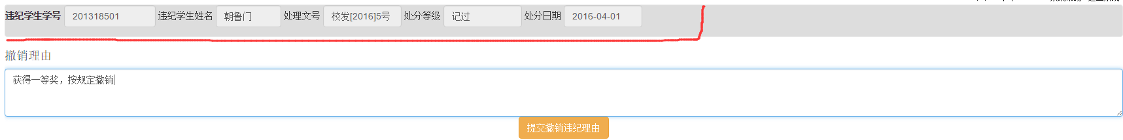

图5

1. 图5中“提交撤销文集申请”按钮，应和上面输入框保持一定距离。
2. 图5中界面增加返回按钮。
3. 图5中界面，撤销理由不能为空，并长度应小于256位。
4. 图5中界面提交前弹出是否提交的对话框。

**违纪撤销审核**

1. “处理学生所在学院”以外其他查询条件，也和“处理学生所在学院”保持样式一致。
2. 不选择或多选择后，弹出提示框的样式有问题，应使用sweetalert的弹出框。并内容改为“请选择一条撤销违纪申请记录”
3. 点击“审核通过”或“审核不通过”前，应弹出提示对话框。
4. 表格的标题用<th>,不要用<td>

**素质评价信息维护**

1. 选择班级后，下拉框一直是展开状态，但其实已经选中了，因为查询时，可以按选中班级查询。

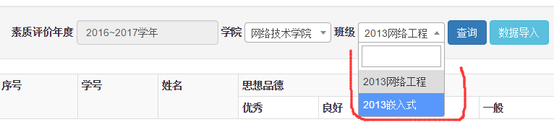

1. 序号应从1 开始，现在从0开始呢。
2. 思想品德（优秀、良好、较好、一般），身体素质（优秀、良好、及格、不及格），请用“√”。

4、增加“提交”按钮，提交时，弹出提示框，提示“您确定提交吗?提交后将不能重新导入数据。”

5、提交后，数据导入、提交两个按钮将置灰，不能操作。

**素质评价信息维护-数据导入**

1. 界面标签“导入学生信息”，改为“违纪学生信息导入”。

2、“学生成绩信息导入模板下载”改为“违纪学生信息导入模板”。

3、导入时，应先把以前导入的数据删除，重新导入。

4、日常表现的排名计算不正确。

5、选择一个班级，导入数据时，可以导入别的班级的学生。应加验证，只能导入选中班级的学生。

6、导入成功后，转到列表界面后，应按刚才导入的班级进行查询，把刚导入成功的数据查询过来。

7、学业成绩、基础分数、加分、减分，只能录入数字。长度限制不超过6位。

8、减分详情也不能为空。